XI Всероссийская акция
«Спорт – альтернатива пагубным привычкам»

«Здоровье в порядке – спасибо зарядке»
(совместное мероприятие с детьми и родителями)

Выполнила воспитатель
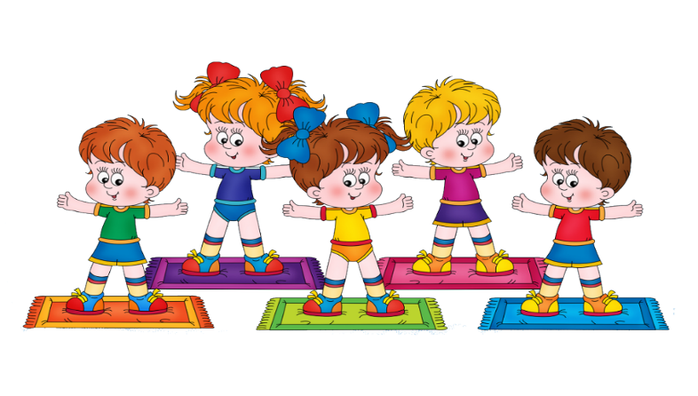
Орехова Наталья Александровна
МКДОУ д / №2 «Ласточка»
г. Семилуки,
Воронежская область.

2014 г.
Цель: формирование у детей и родителей устойчивой мотивации к сохранению и укреплению здоровья.
Задачи:
- Повысить уровень знаний родителей в области формирования, сохранения и укрепления здоровья детей, здорового образа жизни в семье.
- Познакомить родителей с современными здоровьесберегающими технологиями, применяемыми в ДОУ.
- Показать применение технологий в ходе работы с детьми среднего дошкольного возраста.
- Дать соответствующие рекомендации по данному вопросу.
- Способствовать получению практических навыков по их проведению в домашних условиях.
- Формировать навыки сотрудничества детей и родителей, содействовать их эмоциональному сближению.
Предварительная работа
- Приглашение на собрание (изготовление детьми пригласительных билетов).
- Проведение конкурса рисунков среди детей и родителей «Здоровый образ жизни».
- Подготовка необходимых материалов (плакат с названием темы мероприятия; цитаты о здоровье; пословицы о здоровье, оформление презентации «Здоровьесберегающие технологии).
- Проведение микроисследований среди родителей, «Здоровый человек». Тест «Самооценка образа жизни».
- Оформление памятки для родителей «Здоровьесберегающие технологии, применяемыми в ДОУ».
Планируемые результаты: Применять практические умения, полученные в ходе совместного мероприятия в домашних условиях. Повышение педагогического мастерства родителей по разделу «Семья – здоровый образ жизни».
Оборудование и материалы:
Мультимедиа; магнитофон; эмблемы для команд; тренажеры для дыхательной гимнастики (бабочки на ниточке, бумажные кораблики); резиновые мячи для массажа ладоней).

Ход мероприятия:
Воспитатель: Мы рады видеть Вас на нашей сегодняшней встрече.
Спасибо, что дела свои отложили,
В зал наш светлый поспешили
Пообщаться и поиграть,
Много нового узнать!

Воспитатель: Сегодня, мне бы хотелось, чтобы вы, забыли о ваших взрослых проблемах и пусть на короткое время, и вернулись в сказочный мир детства.
Воспитатель предлагает родителям разделиться на команды: «Бабочки»; «Колобки»; «Утята»; «Дельфины»; «Пчелки» и раздает родителям эмблемы.

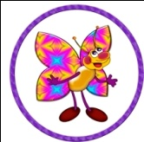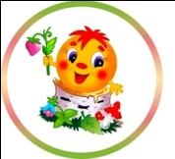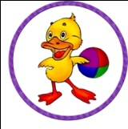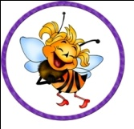

Дети под музыку входят в зал.

Воспитатель: Ребята, сегодня к нам пришли гости, ваши мамы, папы. Мы с вами покажем и расскажем, как мы умеем заботиться о своем здоровье.

Коммуникативная игра «Здравствуй, друг!»:

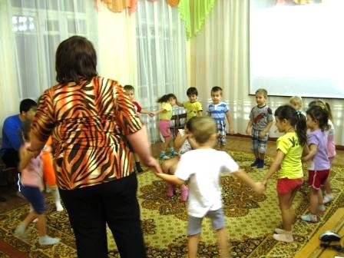

Здравствуй друг! (Дети вытягиваю правую руку в сторону)
Здравствуй друг! (Вытягивают левую руку в сторону)
Становись скорее в круг, (Берутся за руки)
Мы по кругу пойдем (Идут по кругу)
И друзей везде найдем!
Здравствуй, зайка! (Машут над головой правой рукой)
Здравствуй, еж! (Левой рукой)
До чего же день хорош. (Поднимают обе руки вверх)
Белка, здравствуй! (Машут над головой правой рукой)
Волк, привет! (Левой)
Здравствуйте! – звучит в ответ. (Протягивают руки вперед)
Здравствуй друг! (Делают те же движения)
Здравствуй друг!
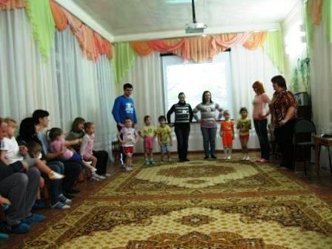
Становись скорее в круг,
Мы по кругу пойдем
И друзей везде найдем!

Ребенок.
Мы приучены к распорядку.
Чтобы бодрым быть весь день,
По утрам на физзарядку
Становиться нам не лень. (А. Локтев)

Воспитатель и дети приглашают родителей стать в круг.

Утренняя гимнастика «Зоопарк»
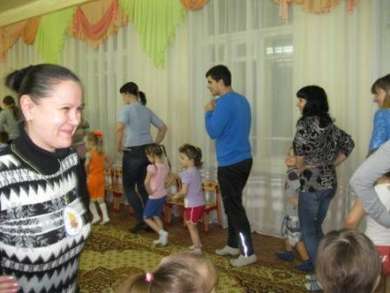

I. Вводная часть.
1. Раз-два! Раз-два! Начинается игра!
Мы идем в зоосад – посмотреть на зверят. (ходьба в колонне по одному)
2. Здесь лисичка ходит мягко
На своих изящных лапках. (ходьба на носках, руки согнуты в локтях)
3. А потом прошел медведь –
Любит Мишенька шуметь. (ходьба на внешней стороне стопы)
4. Еж легонечко бежал,
Никому он не мешал. (легкий бег на носках)
5. Мы посмотрим все вокруг (ходьба, повороты головы)
И тихонько встанем в круг. (построение в круг)

II. Основная часть
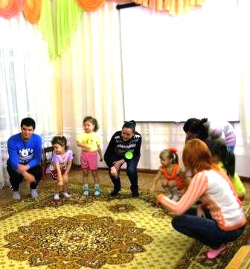
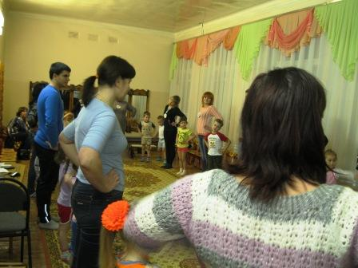

1. Головой кивает слон. (наклоны головы вперед – вверх - назад,
Он слонихе шлет поклон. (Влево - вправо)
2. А вот журавль, крылом качает, (махи руками, согнутыми в локтях),
К себе в гости приглашает. (наклоны вправо-влево)
3. Обезьянки приседают,
Всех бананом угощают. (приседания, руки вперед, ладонями вверх)
4. В клетке прыгают зайчишки,
Длинноухие трусишки. (прыжки на двух ногах, руки на поясе)
5. Мы гуляли, мы устали, (ходьба на месте)
И на травке полежали. (отдых, лежа на спине, на животе)
Раз-два! Раз-два! Поднимайся, детвора,
Нам домой идти пора! (ходьба в колонне по одному)

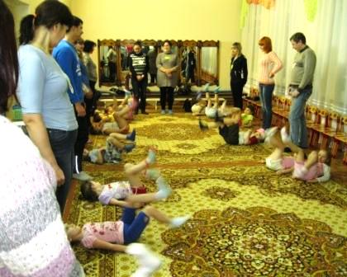
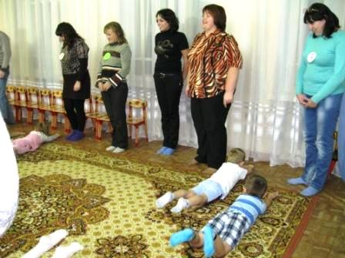

Воспитатель вызывает команду «Бабочек» и предлагает родителям выполнить вместе с детьми массаж «Лиса».

Массаж «Лиса»
Утром лисонька проснулась,
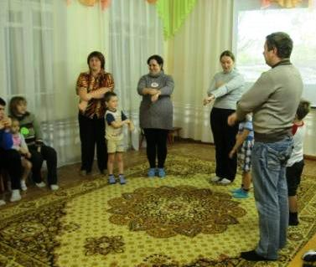
Лапкой вправо потянулась,
Лапкой влево потянулась,
Солнцу нежно улыбнулась.
В кулачок все лапки сжала,
Растирать все лапки стала –
Ручки ножки и бока.
Вот какая красота!
А потом ладошкой
Пошлепала немножко.
Стала гладить ручки, ножки
И бока совсем немножко
Ну, красавица лиса
До чего же хороша!
Движения выполняются соответственно тексту.
Воспитатель вызывает команду «Колобков» и предлагает родителям выполнить вместе с детьми массаж ладоней «Тесто»; «Мне дала синичка хрупкое яичко».
«Мне дала синичка хрупкое яичко»
Птичка веток набрала,
Крепко гнездышко свила, -
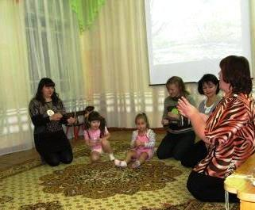
И снесла яичко
Умница – синичка, -
Ты яичко покатай,
Но из рук не выпускай:
Очень хрупкое оно –
Так у птиц заведено.

Движения выполняются соответственно тексту.

«Тесто»
Тесто мнем, мнем, мнем!  Тесто жмем, жмем, жмем! | Перекладывать шарик из руки в  руку, слегка зажимая его.
После скалку мы возьмем,  Тесто тонко раскатаем,  Выпекать пирог поставим! | Прокатывание шарика  между ладонями вперед – назад.

Воспитатель вызывает команду «Утят» и предлагает родителям выполнить вместе с детьми «Веселую артикуляционную гимнастику».
Учимся широко и спокойно открывать и закрывать рот

Бегемотик рот открыл,
Подержал. Потом закрыл.
Подразним мы бегемота –
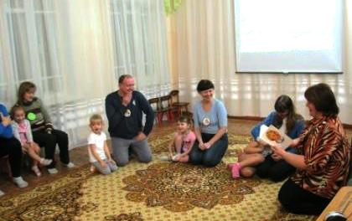
Подшутить над ним охота.

Учимся делать упражнение «Улыбка»

Улыбается щенок,
Зубки напоказ.
Я бы точно так же смог,
Вот смотри. Сейчас.

Учимся делать упражнение «Хоботок».

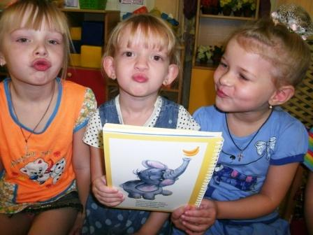
Хоботок слоненок тянет,
Он вот - вот банан достанет.
Губки в трубочку сложи
И слоненку покажи.

Учимся делать упражнение «Улыбка – трубочка».

За бананом потянулись
И, конечно улыбнулись –
То слоненок, то щенок.
Я бы точно так же смог.
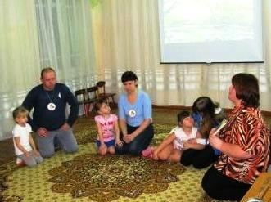
Учимся делать упражнение «Хомячок».

Хомячок надует щечки,
У него зерно в мешочках.
Мы надуем щечки тоже,
Хомячку сейчас поможем.

Упражнение «Котенок лакает молоко».

Котенок любит молоко:
Нальешь – и нет ни капли вмиг.
Лакает быстро и легко,
«Лопаткой» высунув язык.

Упражнение» Маятник».

Язык, как маятник часов,
Качаться вновь и вновь готов.
Котенок улыбается,
Он, как и ты, старается.

Воспитатель вызывает команду «Дельфин» и предлагает родителям провести вместе с детьми пальчиковую игру «Дом на горе».
Пальчиковая игра «Дом на горе»
На горе мы видим дом.
Много зелени кругом.
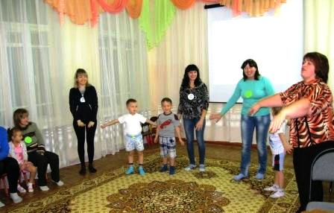
Вот - деревья, вот – кусты.
Вот красивые цветы.
Окружает все забор.
За забором – чистый двор.
Мы ворота открываем,
К дому быстро подбегаем.
В дверь стучимся:
«Тук – тук – тук!»
Кто – то к нам идет на стук….
И гости к другу мы пришли
И гостинцы принесли.
Движения выполняются соответственно тексту.
Воспитатель вызывает команду «Пчелок» и предлагает родителям провести вместе с детьми пальчиковую гимнастику «Жили – были зайчики».
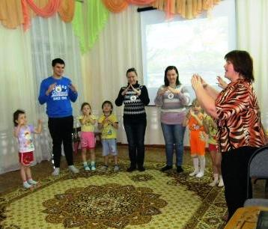
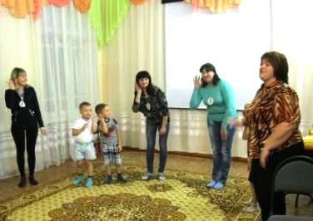
Жили – были зайчики | Кисти рук покрутить перед собой – «фонарики»; показываем «ушки»
На лесной опушке, | Прямые руки вверх, пальцы врозь – «дерево»
Жили – были зайчики | Кисти рук покрутить перед собой – «фонарики»; показываем «ушки»
В беленькой избушке | «домик»
Мыли свои ушки | Пальцами правой руки провести по указательному пальчику
Мыли свои лапочки, | «ушки», потереть левой рукой правую руку
Наряжались зайчики, | Покрутить кистями рук внизу
Обували тапочки. | Потопать ножками.

Воспитатель вызывает команду «Бабочек» и предлагает родителям провести вместе с детьми дыхательную гимнастику «Бабочки»

Дыхательное упражнение «Бабочки»
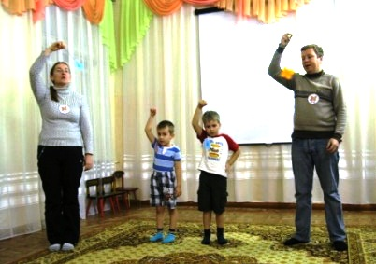
Дети и родители дуют на бабочек, вырезанных из бумаги и закрепленных на ниточках. Делают вдох через нос, на выдохе дуют на бабочек.

А сейчас пора играть,
Будут бабочки летать,
Пусть летят они легко
Далеко, далеко.

Воспитатель вызывает команду «Дельфинов» и предлагает родителям провести вместе с детьми дыхательную гимнастику «Кораблик».
Игра «Кораблик»
В миску наливаем воды, пускаем на воду бумажный кораблик. Делаем вдох носом, выдох на кораблик

Носиком легко вдохни,
Легкий ветерок впусти,
Эй, кораблик, поплыви.

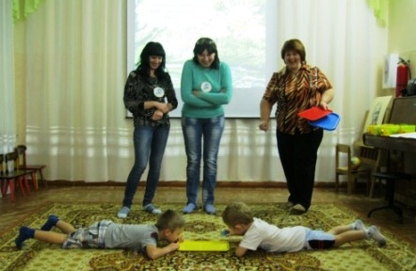
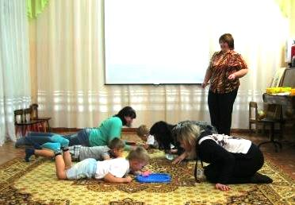

Воспитатель вызывает команду «Утят» и предлагает родителям провести вместе с детьми физкультурную минутку «Движение».

Физкультурная минутка «Движение».
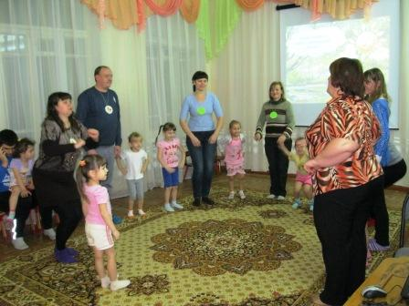
Мы ногами топ-топ,
Мы руками хлоп- хлоп,
Мы глазами миг-миг,
Мы плечами чик-чик,

Раз, два, раз, два,
Заниматься нам пора,
Раз сюда, два туда,
Повернись вокруг себя
Раз присели, два привстали,
Руки кверху все подняли.
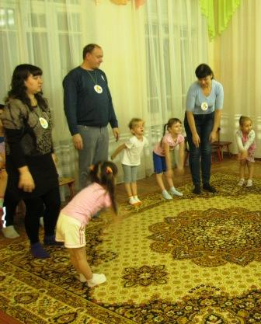
Движения выполняются соответственно тексту.
«Птички – невелички»
Лапка, раз! (выдвигают вперед одну ногу).
Лапка, два! (выдвигают другую ногу).
Скок-скок-скок! (скачут на обеих ногах).
Крылышко, раз! (одну руку в сторону).
Крылышко, два! (другую руку в сторону).
Хлоп, хлоп, хлоп! (хлопают крыльями).
Глазик, раз! (закрывают один глаз).
Глазик, два! (закрывают другой глаз).

Открыли глазки и бегают, машут крылышками, чирикают, пищат.
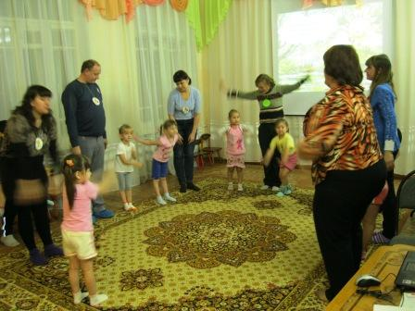

Прилетали птички,
Птички - невелички.
Весело скакали
Зернышки клевали
И быстро улетали.
Воспитатель вызывает команду «Пчелок» и предлагает родителям провести вместе с детьми гимнастику для глаз «Жук».
Гимнастика для глаз «Жук»
В группу к нам жук влетел,
Зажужжал и запел: « Ж – ж – ж – ж»,
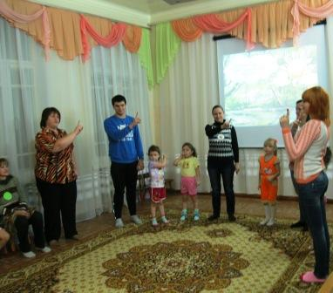
Вот он вправо полетел.
Каждый вправо смотрел.
Вот он влево полетел, каждый влево посмотрел.
Жук на нос хочет сесть,
Не дадим ему присесть.
Жук наш приземлился.
Зажужжал и закружился
Ж - ж – ж – ж – ж – ж – ж - ж.
Жук, вот правая ладошка,
Посиди немножко
Жук, вот левая ладошка,
Посиди немножко.
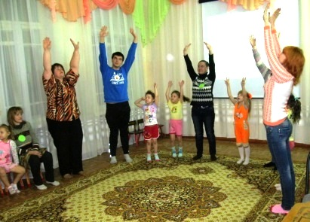
Жук наверх полетел
И на потолок присел.
На носочки мы привстали,
Но жука мы не достали,
Хлопнем дружно
Хлоп – хлоп – хлоп,
Чтобы улететь он смог.
Ж - ж – ж – ж – ж – ж – ж - ж.
Движения выполняются соответственно тексту.
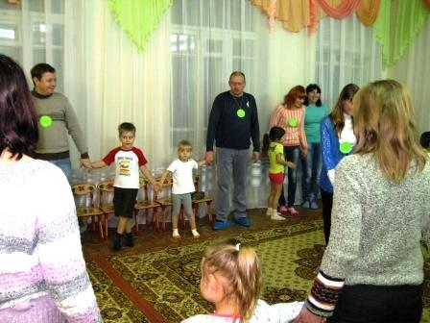
Воспитатель:
Любим мы весёлый смех
Много игр знаем
И сейчас давайте здесь дружно поиграем
Предлагаю вам одну интересную игру

Воспитатель вызывает детей и родителей на игру.
Подвижная игра
«Машины бусы»
Бусы Маша собирала,  Собирала, задремала,  Бусы с нитки враз скатились,  Разбежались, закружились.  Поскакали по дорожке  Разноцветные горошки.  Слушай, Маша хватит спать!  Нужно бусы собирать. | Дети бегут по кругу на носочках.  Руки на поясе. В центре на корточках сидит ребенок. Он закрывает глаза.  Дети разбегаются по площадке.  Дети прыгают на носочках и бегают по залу.  На слово «собирать» водящий начинает пятнать детей. Каждый вновь запятнанный присоединяется к последнему в цепочку.
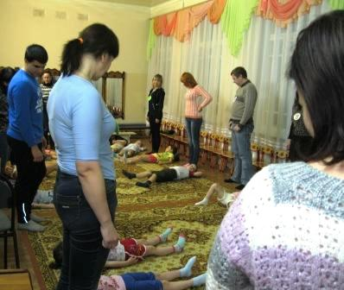
Воспитатель с детьми выполняют упражнение на релаксацию под тихую спокойную музыку.
А. Степаненко – «Волшебная дорога» (колыбельные природы)
«Облака
Представьте себе тёплый летний вечер. Вы лежите на траве и смотрите на проплывающие в небе облака – такие белые, большие, пушистые облака в голубом небе. Вокруг всё тихо и спокойно, вам тепло и уютно. С каждым вздохом, и выдохом вы начинаете медленно и плавно подниматься в воздух, всё выше и выше, к самым облакам. Ваши ручки лёгкие, лёгкие, ваши ножки лёгкие, все ваше тело становится лёгким, как облачко. Вот вы подплываете к самому большому и пушистому, к самому красивому облаку на небе. Ближе и ближе. И вот вы уже лежите на этом облаке, чувствуете, как оно нежно гладит вас, это пушистое и нежное облако … (пауза – поглаживание детей). Гладит …, поглаживает … Вам хорошо и приятно. Вы расслаблены и спокойны. Но вот облачко опустило вас на полянку. Улыбнитесь своему облачку. Потянитесь и на счёт «три» откройте глаза. Вы хорошо отдохнули на облачке.

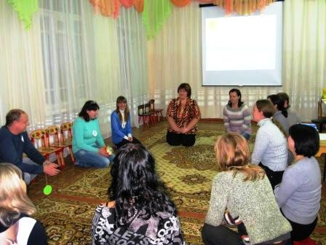
Воспитатель: Уважаемые родители, встаньте, пожалуйста, вкруг, предлагаю Вам поиграть в игру «Закончи предложение».

Эстафетной палочкой для нас будет мяч. Мы будем передавать его по кругу, и тот человек в чьи руки попал мяч, продолжает предложение
"Мой ребёнок будет здоров если я… ".

Минута благодарности. Вручение грамот и призов за участие в конкурсе «Здоровый образ жизни».
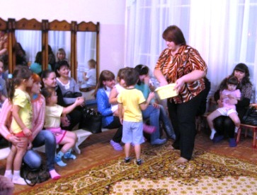
Воспитатель:
В нашем зале собрались взрослые и дети
Как хорошо, что есть у нас в саду такие встречи.

Сегодня мы рассказали и показали с детьми вам много интересного. Так пусть же впечатления, которые останутся у вас о сегодняшнем мероприятии, будут яркими, радостными, разноцветными. Надеемся, что информация оказалась для вас полезной. И в завершении нам бы хотелось напомнить о том, что личный пример родителей в любом деле важнее всего! Потому здоровые дети – это не только счастливые дети, но и, прежде всего, счастливые родители!
Уважаемые родители! Благодарим вас за активное участие в совместном мероприятии и желаем успехов в воспитании детей.

Литература:
- Пальчиковые игры и упражнения для детей 2 -7 лет / сост.Т.В. Калинина (и др.). – Изд. 2-е – Волгоград: Учитель, 2013 г.
- Нищева Н.В. Подвижные и дидактические игры на прогулке. – СПБ.: ООО «ИЗДАТЕЛЬСТВО – ПРЕСС», 2011 г.
- Нищева Н.В. Веселая артикуляционная гимнастика. – СПб.: ООО «ИЗДАТЕЛЬСТВО «ДЕТСТВО-ПРЕСС», 2009.
- Картушина М.Ю. Логоритмические занятия в детском саду – М.: ТЦ Сфера,
2005 г.
- http://www.debotaniki.ru/2011/02/vesyolaya-gimnastika-dlya-glaz “Весёлая неделька” гимнастика для глаз
- http://www.doumarx.ru/load/vospitatelju/fizminutki_v_stikhakh/2-1-0-49

